绘 本 推 荐

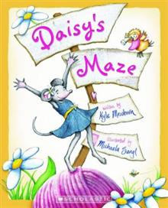
中文书名：《黛西的迷宫》
英文书名：Daisy’s Maze
作 者：Kyle Mewburn（文）
Michaela Sangl（图）
出 版 社：Scholastic Australia
代理公司：ANA
出版日期：2010年
代理地区：中国大陆、台湾
审读资料：电子稿/样书
页 码：32页
年 龄：3-5
开 本：16开，215x265mm

内容简介：

黛西住在一座高塔上面，塔的下面还有一片颇为复杂的迷宫。不过，黛西却很喜欢邀请他的朋友们来家里喝茶、聊天。于是，大家不得不耗费九牛二虎之力通过七拐八弯的迷宫，爬上高不可及的高塔，最终到达目的地。

但是，黛西却不这么认为。她觉得只有更加复杂的迷宫和高耸入天的塔房才能让朋友们更为乐在其中。于是，黛西决定扩建那原本就颇为复杂的迷宫和高塔。这下可苦了她的朋友们。当黛西在家中等到茶凉食干的时候，朋友们却还没出现。她只好亲自去迎接大家，切身体验了一把自己精心设计的迷宫……

看来还是不能把迷宫设计得那么复杂啊！当黛西从家中找来迷宫设计图纸，给朋友们带来好吃的茶点，大家一起欢快地聊天时，她终于明白了无论是在什么地方，只要和朋友们在一起就是最快乐的！迷宫和高塔并没有想象中的那么重要！

随书附赠黛西的迷宫图纸，你也可以尝试一番看看自己是否能够成功脱困！

作者简介：


凯尔·缪本(Kyle Mewburn)：凯尔出生于澳大利亚的布里斯班（Brisbane）。在移居新西兰之后，他开设了一个环境保护中心。他是一个完全的环境保护主义者。据说，他自己的房子有着绿草做的屋顶，和用作堆肥的厕所。六年前，凯尔开始了自己的写书生涯，并创作了多种类型的作品。他的代表作品有同样来自Scholastic Au.的《老胡胡》。


迈卡拉·桑格尔（Michaela Sangl）：迈卡拉来自澳洲。她是一位拥有建筑学学位的绘者。除了绘画外，迈卡拉也喜欢唱歌和拍戏。在德国呆过一段时间后，迈卡拉选择回到新西兰从事儿童绘本的插画工作以及录制自己的儿童故事CD专辑。

内文图画：

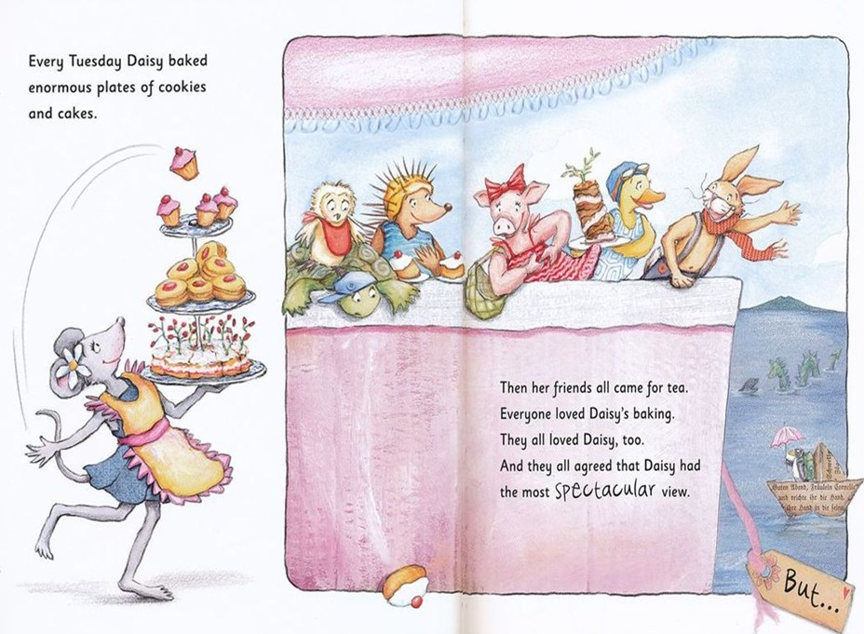

谢谢您的阅读！
请将回馈信息发至：黄家坤 （Jackie Huang）
安德鲁﹒纳伯格联合国际有限公司北京代表处
北京市海淀区中关村大街甲59号中国人民大学文化大厦1705室, 邮编：100872
电话：010-82504106
传真：010-82504200
Email: JHuang@nurnberg.com.cn
网址：www.nurnberg.com.cn
微博：http://weibo.com/nurnberg
豆瓣小站：http://site.douban.com/110577/
微信订阅号：安德鲁书讯

